|  |  |  |  |
| --- | --- | --- | --- |
|  | Nations Unies | ECE/TRANS/WP.15/AC.2/2021/25 | |
| _unlogo | **Conseil économique et social** | | Distr. générale  8 juin 2021  Français  Original : anglais |

**Commission économique pour l’Europe**

Comité des transports intérieurs

**Groupe de travail des transports de marchandises dangereuses**

**Réunion commune d’experts du Règlement annexé  
à l’Accord européen relatif au transport international  
des marchandises dangereuses par voies de navigation  
intérieures (ADN) (Comité de sécurité de l’ADN)**

**Trente-huitième session**

Genève, 23-27 août 2021

Point 4 b) de l’ordre du jour provisoire

**Propositions d’amendements au Règlement annexé à l’ADN :   
Autres propositions**

Dispositions relatives aux cofferdams

Communication conjointe de l’Union européenne de la navigation fluviale (UENF) et de l’Organisation européenne des bateliers (OEB)[[1]](#footnote-2)\*,[[2]](#footnote-3)\*\*

|  |  |
| --- | --- |
| **Documents de référence :** | Document informel INF.21 de la trente-septième session du Comité de sécurité de l’ADN, soumis par l’UENF et l’OEB. |
| ECE/TRANS/WP.15/AC.2/76 (rapport de la trente-septième session). |

Introduction

1. Le présent document, qui fait référence au document informel INF.21 de la trente‑septième session du Comité de sécurité de l’ADN tel que soumis par l’UENF et l’OEB, a pour objet de donner suite à l’examen de la question relative des « cofferdams ». Il était convenu que l’UENF et l’OEB élaboreraient une proposition d’amendements pour la session suivante en tenant compte de l’historique de la question et de toutes les incidences de l’utilisation des cofferdams comme citernes à ballastage sur la stabilité et la sécurité des bateaux.

2. Les dispositions actuelles relatives aux cofferdams semblent dépassées. Il convient de noter que, depuis la fin des années 1950, toutes les barges sont construites par soudage de plaques et de cadres en acier, et que la technique de construction traditionnelle au moyen de rivets (clous) appartient à une autre époque. On trouvera un historique succinct de ces dispositions aux pages 7 à 9 du présent document.

3. L’adoption de la présente proposition rendrait nécessaire une adaptation mineure des dispositions de l’ADN et contribuerait directement à améliorer la sécurité concernant les bargesquinaviguent sur des canaux et doivent passer en dessous de ponts de faible hauteur.

Contexte de la proposition − Informations chiffrées concernant les accidents

4. Sur plusieurs canaux d’Europe occidentale, la hauteur des ponts sous lesquels la navigation est autorisée est très réduite (4,20 m au maximum). Sur certains canaux, plus de 40 ponts de faible hauteur doivent être franchis quotidiennement. La possibilité de réduire la hauteur (« tirant d’air ») des barges, en particulier lorsqu’elles sont vides, étant très limitée, il arrive malheureusement une trentaine de fois par an qu’une timonerie heurte un pont par accident, ce qui peut dans certains cas entraîner le décès d’un membre d’équipage.

5. Comme l’indique le document informel INF.21 de la trente-septième session, la base de données des accidents de la plateforme « Plateform Zero Incidents (PZI) »[[3]](#footnote-4) fournit des statistiques dignes de foi en ce qui concerne les collisions de barges-citernes à double coque avec des ponts au cours des cinq dernières années. On a ainsi enregistré :

* 64 accidents concernant la collision de la timonerie avec un pont, la destruction partielle de la timonerie, des dommages graves à la timonerie et aux appareils de navigation, etc., d’un coût supérieur à 50 000 euros ;
* 2 accidents ayant entraîné la mort d’un membre d’équipage à la suite d’une collision ;
* 4 cas dans lesquels un membre d’équipage a été gravement blessé à la suite d’une collision.

6. Ces collisions constituent un problème important pour le secteur du transport par barge et il n’est pas facile d’y remédier. En raison de cette situation préoccupante, l’UENF et l’OEB souhaitent examiner la possibilité d’utiliser des cofferdams comme citernes à ballastage supplémentaires, une solution qui a été autorisée et utilisée dans le passé.

7. Cette solution, qui peut être facilement mise en pratique, ne nécessiterait qu’une adaptation mineure des dispositions de l’ADN. L’adoption de cette proposition permettrait d’augmenter d’environ 12 à 16 cm le tirant d’air des barges « moyennes » et donc d’augmenter la hauteur libre sous les ponts de 12 à 16 cm. Ces informations ont été fournies dans le document informel INF.21 de la trente-septième session.

Proposition

8. Afin de renforcer la sécurité et de supprimer des dispositions obsolètes, concernant certains aspects de l’utilisation des cofferdams, qui ne contribuent pas à la sécurité, l’UENF et l’OEB proposent ce qui suit :

a) Supprimer le 7.2.3.1.1 de l’ADN

« **7.2.3.1 *Accès aux citernes à cargaison, citernes à restes de cargaison, chambres des pompes à cargaison sous pont, cofferdams, espaces de double coque, doubles fonds et espaces de cales ; contrôles***

~~7.2.3.1.1 Les cofferdams doivent être vides.~~ ~~Ils doivent être examinés une fois par jour pour vérifier qu’ils sont secs (eau de condensation exceptée).~~ ».

b) Modifier le 7.2.3.20 de l’ADN en supprimant la première phrase et en ajoutant   
le segment « Les cofferdams qui ne sont pas aménagés en locaux de service »   
dans la deuxième phrase

**« 7.2.3.20 *Ballastage à l’eau***

7.2.3.20.1 ~~Les cofferdams et les espaces de cales contenant des citernes à cargaison isolées ne doivent pas être remplis d’eau.~~

Les cofferdams qui ne sont pas aménagés en locaux de service, les espaces de double coque, les doubles fonds et les espaces de cales qui ne contiennent pas de citernes à cargaison isolées peuvent être lestés avec de l’eau de ballastage à condition :

* Qu’il en ait été tenu compte dans les calculs de stabilité à l’état intact et en cas d’avarie ; et
* Que ce ne soit pas interdit à la colonne (20) du tableau C du chapitre 3.2. ».

c) Dans le 9.3.2.11.5 et le 9.3.3.11.5 de l’ADN, ajouter le segment « Les cofferdams   
qui ne sont pas aménagés en locaux de service », comme suit :

|  |  |
| --- | --- |
| « 9.3.2.11.5/ 9.3.3.11.5 | Les espaces de double coque, **les cofferdams qui ne sont pas aménagés en locaux de service** et les doubles fonds dans la zone de cargaison doivent être aménagés pour être remplis d’eau de ballastage uniquement. Les doubles fonds peuvent toutefois servir de réservoirs à carburant à condition d’être conformes aux prescriptions du 9.3.2.32/9.3.3.32. |

Justification de la proposition

9. Il est à noter qu’une enquête approfondie concernant les dispositions relatives aux cofferdams (voir résumé aux pages 5 et suivantes du présent document) a révélé qu’elles semblaient avoir été adoptées il y a une cinquantaine d’années, à une époque à laquelle les barges en service, construites avant les années 1950, pouvaient avoir été assemblées à l’aide de rivets (clous).

10. Il convient également de noter que sur les assemblages rivetés de plaques et d’armatures l’eau suintait aux interstices entre les plaques et au niveau des rivets en acier. C’est pourquoi l’inspection quotidienne des cofferdams (et d’autres espaces) était nécessaire et considérée comme une bonne pratique, et aucun matériau de ballastage ne pouvait être placé dans les cofferdams puisque les infiltrations n’auraient alors pas pu être détectées.

11. On peut considérer cette époque comme révolue, puisque depuis les années 1950 les bateaux sont entièrement construits par soudage, une technique bien meilleure qui a éliminé le risque d’infiltration. Il faut également tenir compte du fait que le risque de fuite des citernes à cargaison dans les cofferdams est extrêmement faible puisque les cofferdams doivent être mis à l’épreuve au moins tous les 11 ans (voir le 9.3.2.23 et le 9.3.3.23 de l’ADN), et que des programmes de mesure de l’épaisseur des cloisons, qui portent également sur les cofferdams, sont exécutés par les sociétés de classification.

12. L’obligation d’inspecter quotidiennement les cofferdams pour détecter des infiltrations et l’interdiction de les remplir d’eau de ballastage sont devenues inutiles.

Amélioration de la sécurité

13. La modification proposée permettrait au secteur du transport par barge de bénéficier d’une plus grande marge de sécurité en ce qui concerne la navigation sous les ponts de faible hauteur et se traduirait directement par une amélioration immédiate de la sécurité pendant le transport, pour le bateau et pour l’équipage. Il en résulterait probablement une diminution du nombre d’accidents dus à des collisions avec les ponts.

Inconvénients en matière de sécurité

14. Les professionnels du transport par barge ne voient pas très bien ce qui empêche, aujourd’hui, d’autoriser l’utilisation des cofferdams pour le ballastage ; l’UENF et l’OEB n’y voient aucun inconvénient, compte tenu de l’obligation de prendre en considération les cofferdams en tant que compartiments dans le calcul de la stabilité. De toute façon, les cofferdams sont équipés de manière à pouvoir être remplis en cas d’incendie de la salle des machines (9.3.x.20.2).

15. Le « remplissage réel » des cofferdams est pris en compte comme celui des compartiments dans le calcul de la stabilité des bateaux à double coque, aussi bien dans la pratique, dans les livrets sur la stabilité qui se trouvent à bord de nombreux bateaux et dans les programmescorrespondants sur la stabilité (« instruments de chargement », dans le 1.2 et le 9.3.x.13.3 de l’ADN), que dans le volet de la formation ADNconsacré à la stabilité (cours de formation de base ADN, 8.2.2.3.1.1, sous-paragraphe « Stabilité »).

16. En ce qui concerne les barges existantes construites avant le 23 mai 2000, il est encore permis d’utiliser le cofferdam comme « citerne à ballastage » jusqu’au renouvellement de leur certificat d’agrément, après 2038, conformément à une disposition transitoire figurant dans le 1.6.7.2.2.2 de l’ADN concernant le 7.2.3.20.1 de l’ADN.

17. L’existence de cette dérogation de longue durée, qui concerne des bateaux à double coque pratiquement identiques, montre également qu’il n’y a aucun inconvénient direct en matière de sécurité.

Aspects pratiques − Informations sur l’évolution   
des bateaux-citernes et de la navigation sur les canaux

18. Les dispositions actuelles relatives aux cofferdams existent déjà depuis longtemps, mais au cours des trente dernières années, la composition de la flotte a énormément changé : alors qu’elle était principalement composée de barges à simple coque au début des années 1990, elle compte aujourd’hui plus de 90 % de barges à double coque.

19. Les barges à double coque sont équipées de citernes à ballastage (9.3.x.11.5) qui, pour permettre à ces barges de naviguer à vide sur les canaux, sont fréquemment remplies de façon à surbaisser le bateau pour qu’il dispose d’un espace suffisant pour passer sous les ponts.

20. On sait que dans les barges à double coque la zone de cargaison est surélevée de telle façon qu’il soit possible de transporter plus ou moins la même quantité de produit que dans les anciennes barges à simple coque ayant la même longueur et la même largeur. Dans les barges à double coque, la largeur des citernes à cargaison est réduite en raison de la présence des compartiments de ballast, qui forment un « U » sur leur pourtour (à bâbord, à tribord et sous les citernes).

21. Autrefois, il était normal de placer des matériaux de ballastage dans les citernes à cargaison pour surbaisser le bateau, mais pour des raisons liées à l’environnement cette pratique n’a plus cours depuis de nombreuses années.

22. Les cofferdams (de type N et de type C) sont équipés de manière à ce qu’il soit possible de les remplir d’eau en 30 minutes en cas d’incendie (9.3.x.20.2). Les cofferdams peuvent être remplis d’environ 40 à 50 m3, soit 40 à 50 tonnes, d’eau de ballastage, qui auront pour effet de surbaisser le bateau et donc de diminuer son tirant d’air de 16 cm, ce qui augmentera la hauteur libre entre le dessus de la timonerie et les ponts de 16 cm.

23. Les photos ci-après donnent un aperçu de la navigation sur des canaux avec une timonerie (hydraulique) abaissée. On peut voir la hauteur libre au-dessus de la timonerie sous les ponts du canal de Wesel à Datteln, en Allemagne.

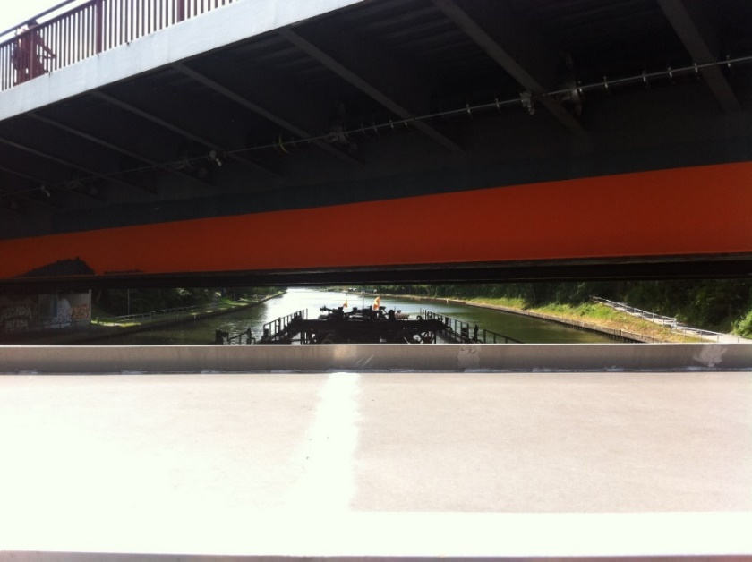

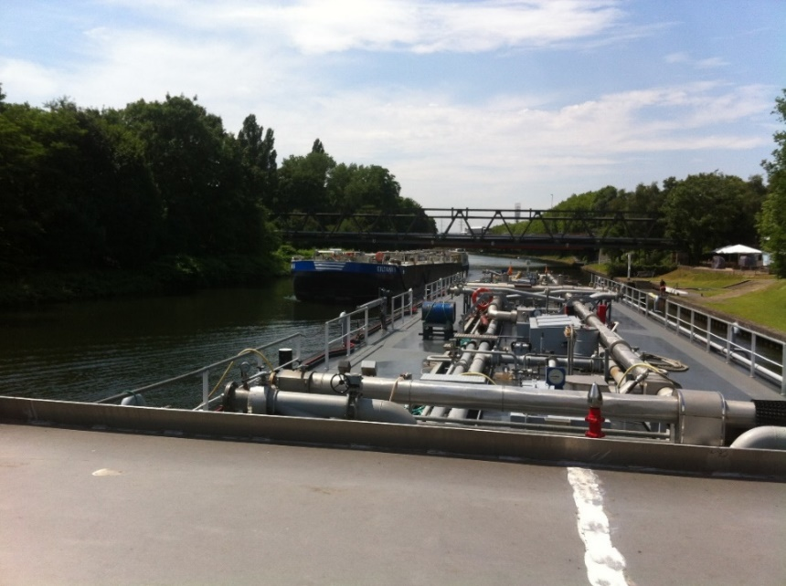

Dispositions actuelles relatives au ballastage   
et rappel historique

24. Le 7.2.3.20 actuel de l’ADN sur le « ballastage à l’eau » dispose ce qui suit :

« Les cofferdams et les espaces de cales contenant des citernes à cargaison isolées ne doivent pas être remplis d’eau. ».

25. Cette disposition existe depuis longtemps dans l’ADN et l’ADNR. L’UENF et l’OEB ont pu remonter au moins jusqu’à l’ADNR de 1997, sous le Rn. 210.320.

26. Le 1.6.7.2.2.2 de l’ADN prévoit une disposition transitoire concernant le 7.2.3.20.1, ainsi libellée :

| 1.6.7.2.2.2 Tableau des dispositions transitoires générales − Bateaux-citernes | | |
| --- | --- | --- |
| Paragraphes | Objet | Délai et observations |
| 7.2.3.20.1 | Eau de ballastage  Interdiction de remplir d’eau les cofferdams | N.R.T.  Renouvellement du certificat d’agrément après le 31 décembre 2038 |
| Jusqu’à cette échéance les prescriptions suivantes sont applicables à bord des bateaux en service : |
| Les cofferdams peuvent être remplis d’eau lors du déchargement pour donner de l’assiette et pour permettre un asséchement si possible exempt de restes. |
| Pendant que le bateau fait route, les cofferdams ne peuvent être remplis d’eau de ballastage que lorsque les citernes à cargaison sont vides. |

27. Comme aucune date n’est indiquée après « N.R.T. », cette disposition transitoire est applicable aux barges construites avant le 26 mai 2000 (voir le dernier paragraphe de l’alinéa b) du 1.6.7.1.2 de l’ADN).

28. On trouvera dans le tableau ci-dessous un aperçu comparatif effectué après une étude approfondie des dispositions de l’ADNR de 1972 :

Aperçu historique : les cofferdams dans l’ADNR de 1972 et dans l’ADN de 2021

|  | **ADNR (1972)** | **ADN (2021)** |
| --- | --- | --- |
| **Élément/type de construction** | Bateaux en acier soudé/riveté (cloué) en service | Bateaux en acier soudé uniquement |
| Définition | App. B − Rn.10.102  22. « Cofferdam », une tranche transversale du bateau qui est suffisamment large pour pouvoir être visitée et qui est séparée des espaces contigus par une ou plusieurs cloisons étanches à l’huile au sens donné à ce terme par le paragraphe 3) du présent marginal ;  … | 1.2 Définitions  *Cofferdam* : un compartiment transversal qui est délimité par des cloisons étanches à l’eau et peut être inspecté. Le cofferdam s’étend sur toute la surface des cloisons d’extrémité des citernes à cargaison. La cloison qui n’est pas face à la zone de cargaison (cloison extérieure de cofferdam) s’étend d’un bordage à l’autre du bateau et du fond au pont sur un seul plan. |
|  | 3) On dit que :  […]   * Une cloison est « étanche à l’huile », lorsque son mode de construction, soudure ou rivetage serré, interdit le suintement des produits pétroliers ; la vérification de la qualité de la construction est faite par un essai de pression statique à l’eau. |  |
| Conception/construction | App. B − Rn. 31.211  Les cofferdams, s’il en existe, doivent être construits pour pouvoir être remplis d’eau de telle sorte que la pression statique de l’eau puisse dépasser celle de la cargaison et interdire au liquide ou au gaz dangereux de pénétrer dans le cofferdam. L’intérieur des cofferdams doit être accessible. Les orifices d’accès et de ventilation doivent se trouver sur le pont. | 9.3.x.20 **Aménagement des cofferdams**  9.3.3.20.1 Les cofferdams ou les compartiments de cofferdams restant une fois qu’un local de service a été aménagé conformément au 9.3.3.11.6 doivent être accessibles par une écoutille d’accès.  9.3.3.20.2 Les cofferdams doivent pouvoir être remplis d’eau et vidés au moyen d’une pompe.  Le remplissage doit pouvoir être effectué en moins de 30 minutes. Ces prescriptions ne sont pas applicables lorsque la cloison entre la salle des machines et le cofferdam comporte une isolation de protection contre l’incendie « A-60 » selon SOLAS 74, chapitre II-2, règle 3.  Les cofferdams ne doivent pas être munis de soupapes de remplissage... |
| Dispositions opérationnelles | App. B 31.300 − Section 3  **31.300** **Prescriptions générales de service**  31301 Contrôle à effectuer en cours de transport  Les cofferdams doivent être examinés sommairement une fois par jour pour vérifier que l’étanchéité de la cloison à la matière transportée est bonne. Si une fuite est constatée, le cofferdam doit être rempli d’eau. | 7.2.3.20 **Ballastage à l’eau**  7.2.3.20.1 Les cofferdams et les espaces de cales contenant des citernes à cargaison isolées ne doivent pas être remplis d’eau.  Les espaces de double coque, les doubles fonds et les espaces de cales qui ne contiennent pas de citernes à cargaison isolées peuvent être lestés avec de l’eau de ballastage à condition :   * Qu’il en ait été tenu compte dans les calculs de stabilité à l’état intact et en cas d’avarie, et * Que ce ne soit pas interdit à la colonne (20) du tableau C du chapitre 3.2. |
| Épreuve de pression | App. B 31.223  **31223 Épreuve de pression des citernes  et des cofferdams**  2) Les cofferdams […] doivent être éprouvés à l’eau sous pression, la charge d’épreuve étant équivalente à celle d’une colonne d’eau s’élevant à 1,5 m au-dessus du pont des citernes.  3) Une cloison entre cofferdam et citerne doit être éprouvée sur ses deux faces à moins que la région de la coque, intéressée par le cofferdam, ne soit de construction entièrement soudée.  4) Les cofferdams doivent être éprouvés à chaque renouvellement du certificat d’agrément […]. | 9.3.x.2.23 **Épreuve de pression**  9.3.2.23.4 L’intervalle maximum entre les épreuves périodiques doit être de 11 ans. |
| Conclusion | Il n’était pas interdit de remplir les cofferdams de matériauxde ballastage. Pour certains types de barges, il était même possible d’y stocker des matériaux (K3-barges − Rn. 31.240) ou des marchandises.  Les cofferdams étaient censés être utilisés pour empêcher les fuites des citernes à cargaison vers la salle des machines. Dans le cas des assemblages de plaques et d’armatures au moyen de rivets(cloués), des fuites depuis les citernes à cargaison semblent possibles quotidiennement en raison des tensions (contraintes) exercées sur la structure par le chargement, le déchargement, les mouvements des vagues, etc.  La fixation au moyen de rivets étant un point faible, une inspection quotidienne était nécessaire. | Il n’y a aucune raison d’interdire le ballastage dans les cofferdams ; les cofferdams sont même conçus pour être remplis d’eau.  Étant donné que les éléments de construction des barges sont soudés et que les cloisons des cofferdams sont évaluées en fonction de l’épaisseur de la plaque à chaque renouvellement de la confirmation de la classe, à savoirtous les cinq ans, et soumises à l’épreuve de pression tous les 11 ans, le risque d’infiltration est très improbable et n’est plus à prévoir, les cloisons étant totalement étanches (aux gaz et aux liquides).  Une inspection quotidienne n’est plus nécessaire. |
| Indication concernantles cadres rivetés et les cadres soudés. | Afbeeldingen: constructies_staal |  |

1. \* Diffusé en langue allemande par la Commission centrale pour la navigation du Rhin sous la cote CCNR-ZKR/ADN/WP.15/AC.2/2021/25. [↑](#footnote-ref-2)
2. \*\* Conformément au programme de travail du Comité des transports intérieurs pour 2021 tel qu’il figure dans le projet de budget-programme pour 2021 (A/75/6 (Sect. 20), par. 20.51). [↑](#footnote-ref-3)
3. [www.platformzeroincidents.nl](file:///\\conf-share1\LS\FRA\COMMON\FINAL\www.platformzeroincidents.nl). [↑](#footnote-ref-4)